ФЕДЕРАЛЬНОЕ ГОСУДАРСТВЕННОЕ АВТОНОМНОЕ УЧРЕЖДЕНИЕ

ДОПОЛНИТЕЛЬНОГО ПРОФЕССИОНАЛЬНОГО ОБРАЗОВАНИЯ

«СЕВЕРО-КАВКАЗСКИЙ УЧЕБНО-ТРЕНИРОВОЧНЫЙ ЦЕНТР ГРАЖДАНСКОЙ АВИАЦИИ»

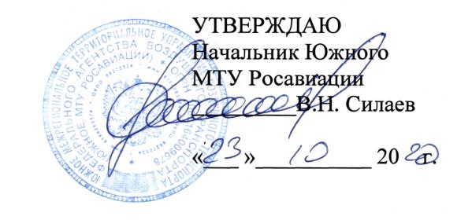

ДОПОЛНИТЕЛЬНАЯ ПРОФЕССИОНАЛЬНАЯ ПРОГРАММА
ПОВЫШЕНИЯ КВАЛИФИКАЦИИ

«ПЕРЕПОДГОТОВКА СПЕЦИАЛИСТОВ ПО

ТЕХНИЧЕСКОМУ ОБСЛУЖИВАНИЮ ВС НА САМОЛЕТ ЯК-42 (ЯК-42Д) С ДВИГАТЕЛЕМ Д-36»

(АиРЭО)

г. Ростов-на-Дону
2020г.

Продолжительность обучения по данной программе составляет 161 учебных (академических) часов. Срок обучения по программе – 26-30 календарных дня (в зависимости от продолжительности учебного дня).
Продолжительность и режим занятий:
- продолжительность учебного часа – 45 минут,
-максимальная продолжительность учебного дня - 8 учебных часов.
-форма контроля –текущий контроль, экзамены, зачёты.

Перечень учебных дисциплин:
№  п/п | Наименование  учебных дисциплин | Количество часов
 |  | Всего  Час. | Лекции  Час. | Практ.  занятия  Час.
1. | Электрооборудование самолета Як-42, Як-42Д с двигателем Д-36 и его техническая эксплуатация | 47 | 43 | 3
2. | Приборное оборудование самолета Як-42, Як-42Д с двигателем Д-36 и его техническая эксплуатация | 49 | 46 | 2
3. | Радиооборудование самолета Як-42, Як-42Д с двигателем Д-36 и его техническая эксплуатация | 35 | 32 | 2
4. | Нормативные и регламентирующие документы по технической эксплуатации и обслуживанию воздушных судов гражданской авиации Российской Федерации | 9 | 8
5. | Общие сведения о конструкции самолета Як-42, Як-42Д с двигателем Д-36 | 4 | 4
6. | Общие сведения о конструкции двигателя Д-36 | 4 | 4
7. | Авиационная безопасность | 9 | 8
8. | Человеческий фактор | 4 | 4
 | ИТОГО: | 161 | 149 | 7

